
Instituto Nacional
Cantón Lourdes
(11028)
28-2-2026
Alumno: Ángel de Jesús Alemán Meléndez.
Docente: Francisco Arcides Canales Sorto.

Tecnología
3ro Desarrollo de Software “B”

Fecha: 03/03/26.
Práctica 2 – POO
Herencia y Polimorfismo
[Caso Desarrollado 4]
∟ Proceso de creación – ControDeFacturaDeVendedores

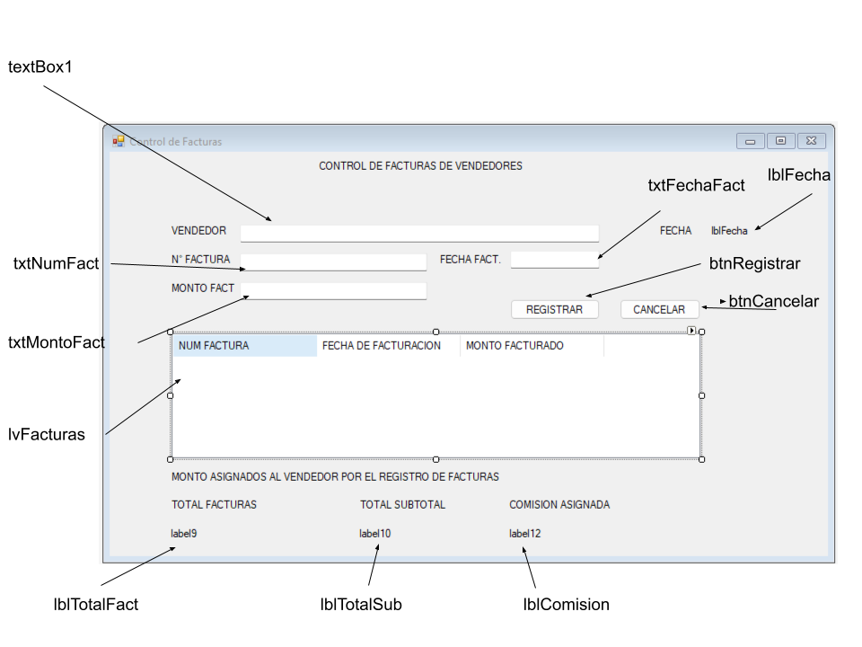
Primero crearemos el diseño de nuestro formulario para que quede de la siguiente manera:

Con nuestro diseño listo crearemos una clase llamada <Factura>.

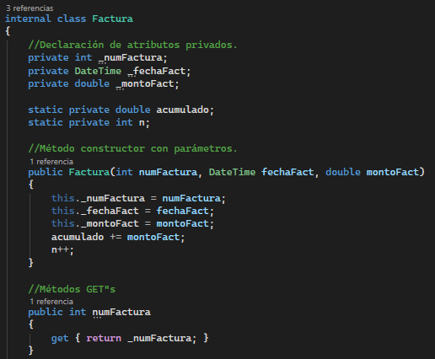
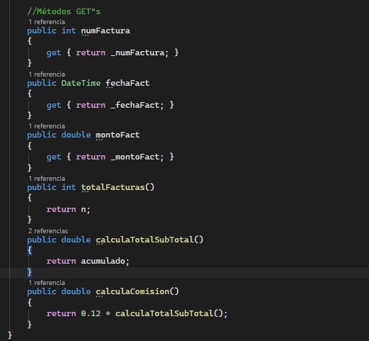
Dentro de nuestra clase creada, vamos a ingresar el siguiente código:
Definimos los atributos a usar dentro de nuestra clase [en privado].

Se crea un objeto de Factura y se le asignan los atributos numFactura, fechaFact y montoFact; además que el valor de montoFact se suma en la variable acumulado, para sumar las cantidades de las facturas, y la variable n es un contador para el número de facturas que se realicen.

Los métodos get nos permiten ver los valores que fueron guardados en las variables privadas sin modificarlos.

Los métodos return de n y acumulado, muestran el contador de las facturas y la suma de todas las facturas que se han realizado, en cambio en la comisión, vemos que nos devuelve el 12% del subtotal de las facturas.
D E S G L O S A N D O

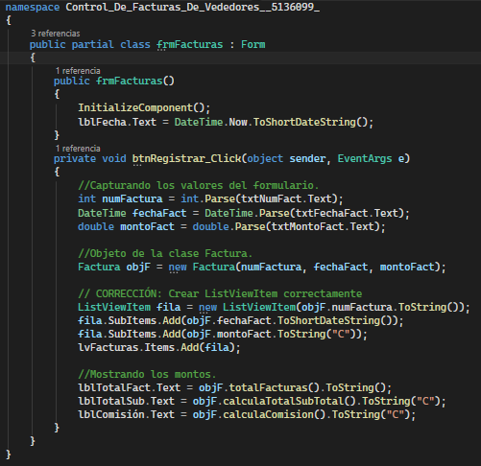
Ahora, para hacer uso de la clase, vamos a crear nuestro código en el formulario para hacer los botones funcionales.
Se fuerza que el lblFecha muestre la fecha, tomando esta del momento en el cual se cargó el formulario.

El evento del btnRegistrar, captura los valores que fueron insertados en los txtBox (definiendo las variables y los valores en la misma línea de código).

Luego de esto, entra en juego nuestra clase Factura, la cual crea un nuevo objeto y utiliza los datos capturados en la anterior línea de código para posteriormente realizar todas las funciones ya especificadas en cuadro anterior.

Se actualiza el List View con los datos que se ingresaron en este evento.

Se actualizan los label con los valores que le fueron asignados con las funciones de nuestra clase Factura.
D E S G L O S A N D O

Con esto finalizado, ya tendríamos completamente funcional nuestro Caso Desarrollado 4.

[Caso Desarrollado 5]
∟ Proceso de creación – ControDeFacturaDeVendedores

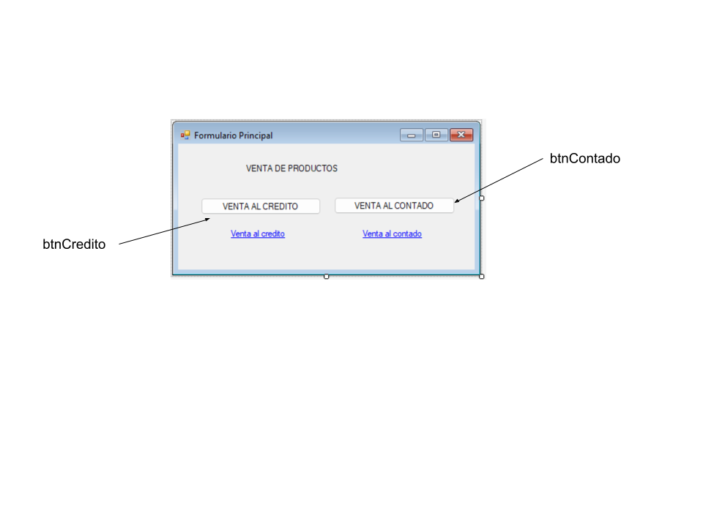
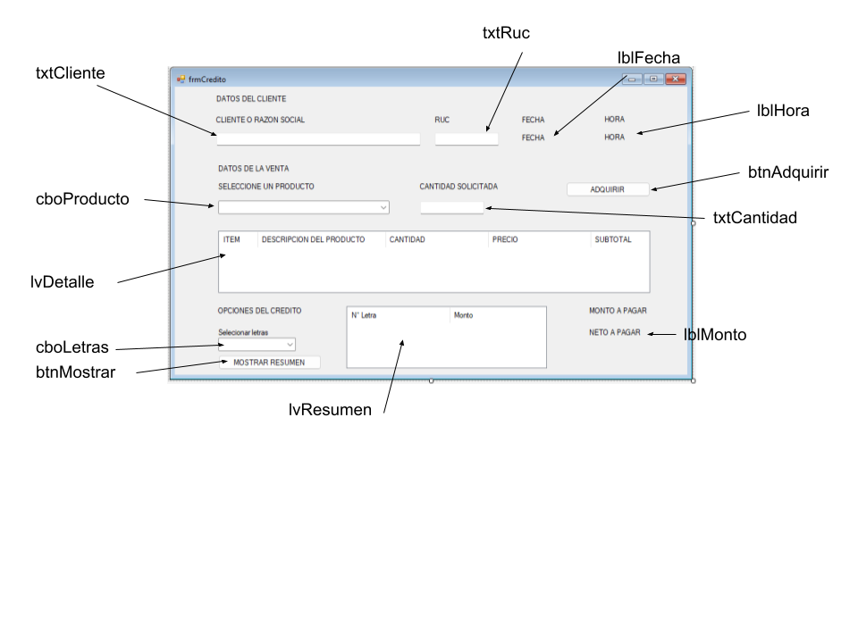
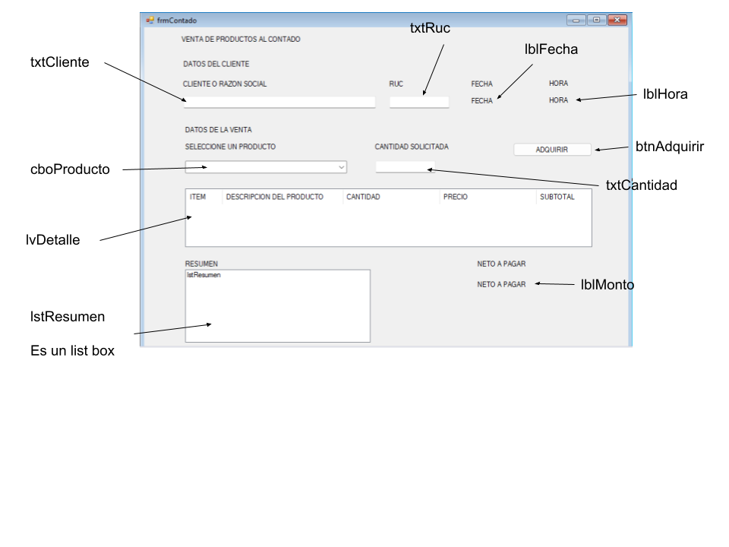
Como primer paso, crearemos el diseño de los 3 formularios que utilizaremos para este programa, siendo estos: frmPrincipal, frmCredito y frmContado.
frmPrincipal
frmCredito
frmContado

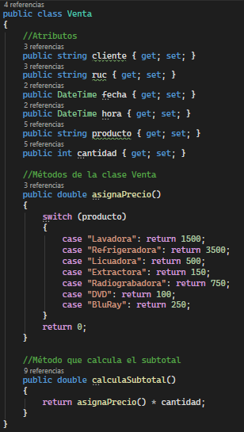
Con nuestros diseños listos, crearemos la primera clase, que será nuestra clase Padre, a la cual llamaremos Venta.
Creamos los atributos base para las siguientes clases:
- cliente
- ruc
- fecha
- hora
- producto
- cantidad

Asignamos el precio a los productos que estarán disponibles para la venta junto con el precio de c/u.

Creamos el método calculaSubtotal para que nos devuelva el resultado del precio de uno de los productos seleccionados con anterioridad y se multiplique por la cantidad que se llevarán de estos.
D E S G L O S A N D O

Seguida de esta clase, crearemos otras 2 que heredarán el contenido de la clase Venta [las clases derivadas].
- Contado.
- Crédito.

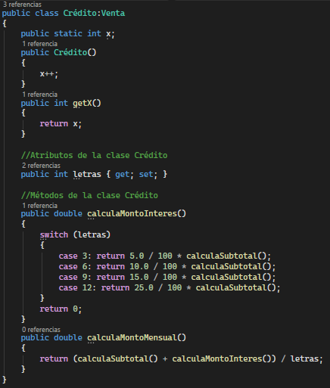
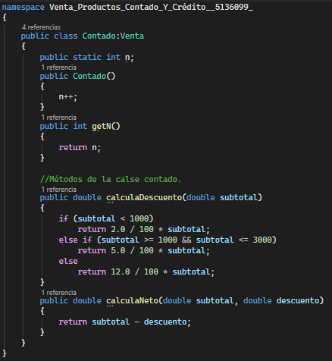
Definimos la variable que usaremos como contador [x], y hacemos que el contador funcione correctamente.

Añadimos un nuevo atributo único para esta clase [letras].

Creamos el método para calcular los intereses en este caso, en el cual, dependiendo de con la cantidad de letras con las que se pague (3,6,9 o o12).

Finalmente se calcula el monto mensual, utilizando el resultado del SubTotal, a esto se le suma el resultado de la función MontoInteres, y el resultado de esta suma, siendo dividido por la cantidad de letras con las que pagará.
D E S G L O S A N D O
Definimos la variable que usaremos como contador [n], y hacemos que el contador funcione correctamente.

Crearemos una función para calcular el descuento que realizaremos al cliente, estos dependiendo de cuánta sea la cantidad de dinero que gaste el cliente.

Calculamos el total Neto, que será el subtotal menos el descuento que calculamos con anterioridad.
D E S G L O S A N D O
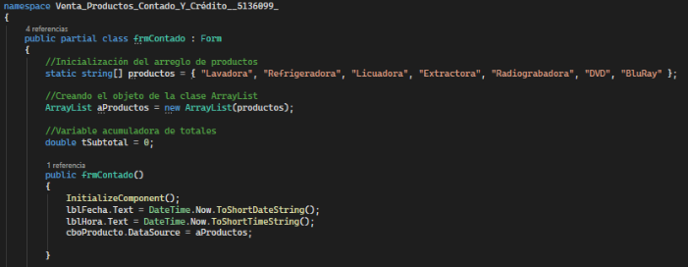
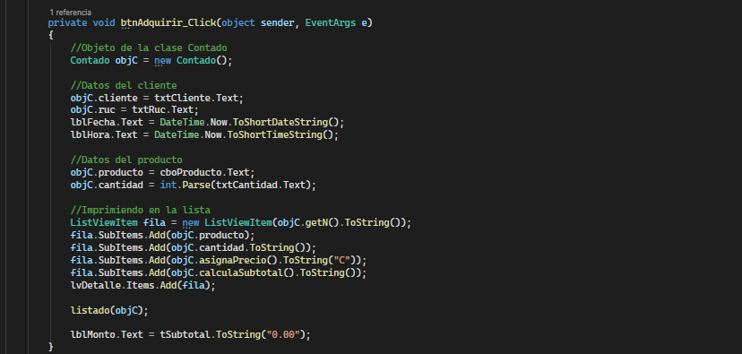
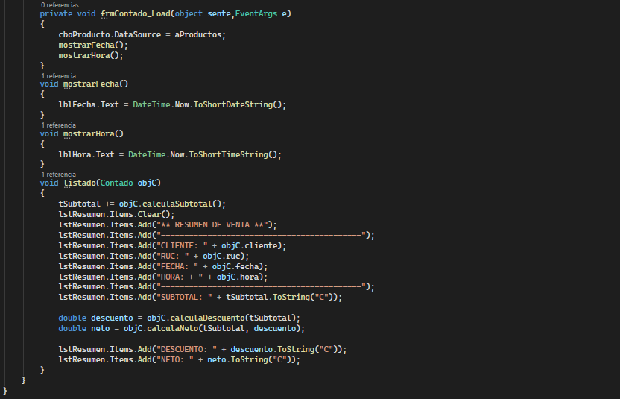
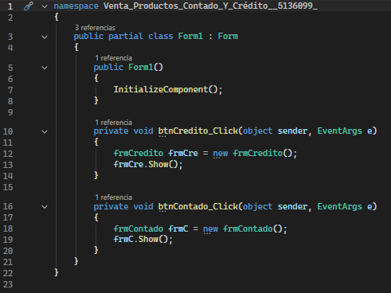
Ya creadas las clases que utilizaremos a lo largo del código, vamos a poner a funcionas la interfaz de los formularios, para poder así concluir nuestro proyecto.
Se crea el arreglo productos, donde se añaden los productos que estarán disponibles para comprar.

Posteriormente se crea un ArrayList en el cual se almacenan los productos que fueron añadidos al arreglo productos.

Se establece el valor del subtotal a 0.

Cuando se abre el formulario, este captura la fecha y la hora en la que fue cargado y lo muestra en los label que corresponde, y se cargan los productos en el ListBox.

Al presionar el botón Adquirir:
Se crea un nuevo objeto de Venta Contado, se asignan los valores de un objeto cliente, un objeto RUC según lo llenado en las textBox que les corresponde, y se captura la fecha y hora del momento en que se presionó el botón Adquirir.

Se asignan los valores de producto y cantidad a sus variables.
Siguiente a obtener los valores, se cargan los datos obtenidos dentro de la ListView (para tener una mejor vista gráfica de lo que se hizo) y el valor del monto cambia al valor que fue calculado por la función tSubtotal.

Finalmente, en el ListResumen donde se muestran todos los valores que fueron tomados de las textBox (cliente, ruc, fecha, hora, subtotal, descuento y el precio neto).

D E S G L O S A N D O
Hacemos funcionales ambos botones, para que:

- El btnCredito nos abra una ventana con formulario Crédito.
- El btnContado nos abra una ventana con el formulario Contado.
D E S G L O S A N D O

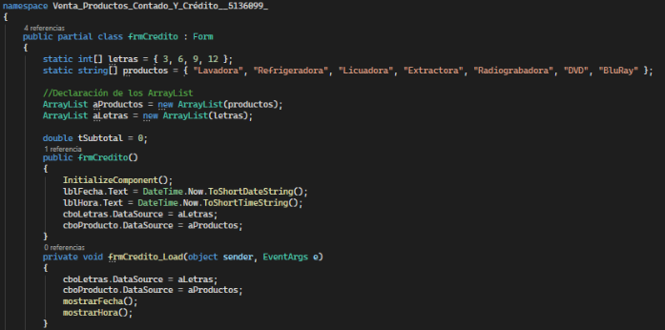
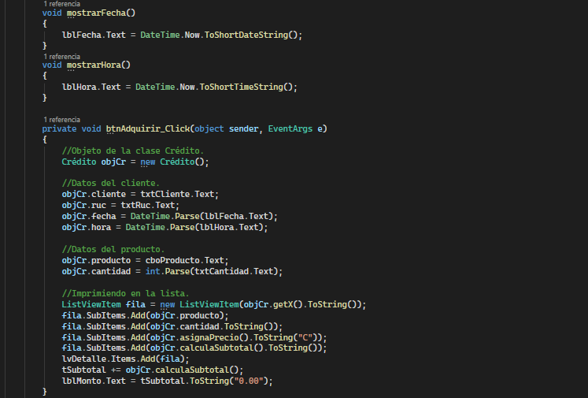
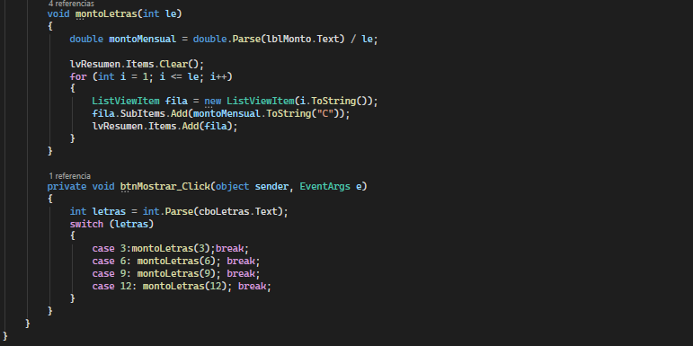
Se crean los arreglos letras y productos.

Se crean 2 ArrayList, 1 donde se guardan las letras y el otro donde se guardan los productos que se añadieron a los arreglos.

Se establece el valor del subtotal a 0.

Cuando se abre el formulario, este captura la fecha y la hora en la que fue cargado y lo muestra en los label que corresponde, y se cargan los productos y letras en sus correspondientes ListBox.

Se crea un nuevo objeto de Venta Crédito, se asignan los valores de un objeto cliente, un objeto RUC según lo llenado en las textBox que les corresponde, y se captura la fecha y hora del momento en que se presionó el botón Adquirir.

Se asignan los valores de producto y cantidad a sus variables.
Siguiente a obtener los valores, se cargan los datos obtenidos dentro de la ListView (para tener una mejor vista gráfica de lo que se hizo) y el valor del monto cambia al valor que fue calculado por la función tSubtotal.

La función letras calcula cuánta será la cantidad de dinero a pagar dependiendo de la cantidad de letras que se hayan elegido.

Por último, la función al presionar el btnMostrar, se obtiene la cantidad de letras seleccionada y muestra las cuotas que se deberían pagar.
D E S G L O S A N D O

